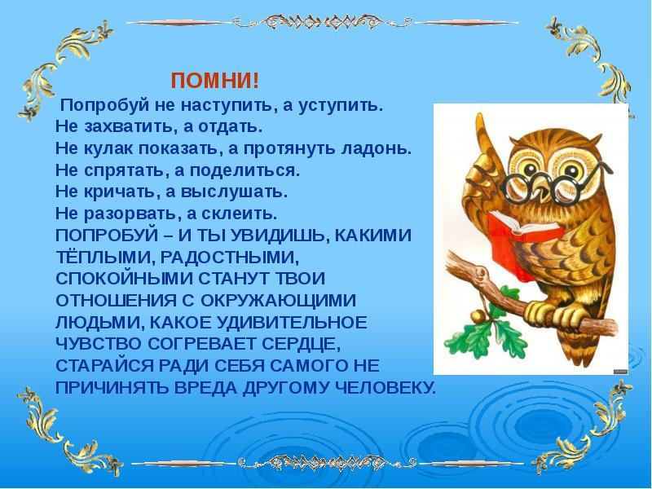

**Притча о дружбе**

Как –то два друга много дней шли по пустыне. В какой – то момент друзья поспорили, и один из них сгоряча дал пощёчину другому. Последний, чувствуя боль ни ничего не говоря, написал на песке: «Сегодня мой самый лучший друг дал мне пощёчину».

Они продолжали путь, и пришли к морю, в котором решили искупаться. Тот, который получил пощёчину, едва не утонул, не утонул, но его друг спас. Когда он пришёл в себя, он написал на камне: «Сегодня мой лучший друг спас мне жизнь». Тот, который дал ему пощёчину, а потом спас жизнь, спросил его:

- Когда я тебя обидел, ты написал на песке, а теперь ты пишешь на камне. Почему?

Друг ответил:

- Когда кто – либо нас обижает, мы должны это на песке, чтобы ветры могли стереть это. Но когда кто – либо делает что – либо хорошее, мы должны высечь это на камне, чтобы никакой ветер не смог стереть.

**«Дружба – это самое необходимое для жизни, т.к. никто не пожелает себе жизни без друзей, даже если бы он имел всё остальные блага».**

**Толерантность** означает уважение, принятие и понимание того, что важно и дорого другому человеку, как он выражает себя, свою индивидуальность, чем он отличается от тебя. Толерантности способствуют знания. Широкое общение и свобода мысли, совести, убеждений.Толерантность – признание разнообразия окружающего мира, открытость, которая духовно обогащает. Чем больше в жизни разнообразия, тем интереснее и веселее жить.

**Толерантность**

Сотрудничество, дух партнерства;

Готовность мириться с чужим мнением;

Уважение человеческого достоинства;

Уважение прав других;

Принятие другого таким, какой он есть;

Способность поставить себя на место другого;

Уважение права быть иным;

Признание многообразия;

Признание равенства других;

Терпимость к другим мнениям, верованиям и поведению;

Отказ от доминирования, причинения вреда и насилия.

**Правила толерантного поведения**

Относитесь к окружающим с уважением.

Никогда не думай, что твое мнение важнее мнение другого человека.

Не суди о ценностях других, отталкиваясь от своих собственных.

Не навязывай свое мнение другим.

Никогда не думай, что твоя религия в чем-то превосходит другую.

Помни, что каждый волен выбирать свой имидж и стиль, свои привычки и пристрастия.

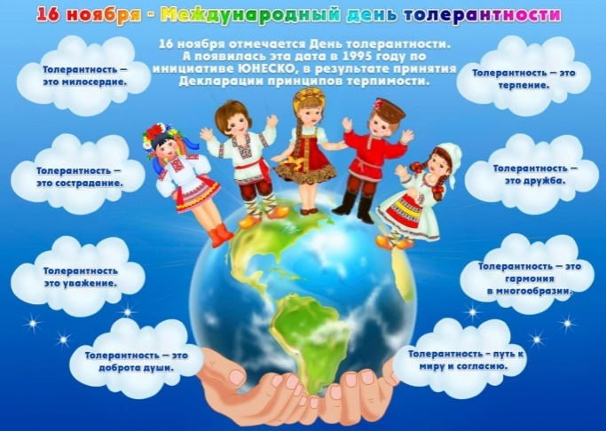

**МУНИЦИПАЛЬНОЕ БЮДЖЕТНОЕ УЧРЕЖДЕНИЕ**

**ЦЕНТР ПСИХОЛОГО-ПЕДАГОГИЧЕСКОЙ, МЕДИЦИНСКОЙ И СОЦИАЛЬНОЙ ПОМОЩИ «СПУТНИК»**

г. Ачинск, Красноярский край,

ул. Калинина, 22, тел. 7-52-83

E-mail: [sputnik104@yandex.ru](mailto:sputnik104@yandex.ru)

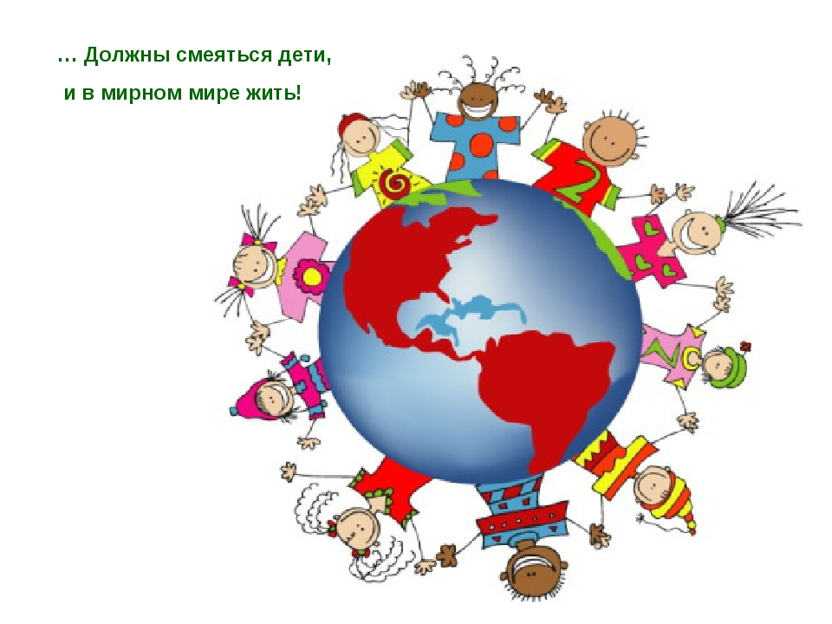

**«Будь не таким,**

**как другие,**

**и позволь другим быть другими!»**